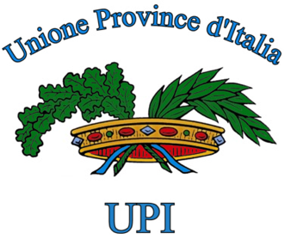

Punto 8)

PARERE

Schema di decreto legislativo in materia di razionalizzazione delle funzioni di polizia e assorbimento del Corpo Forestale dello Stato a norma dell’articolo8, comma 1, lettera a), della legge 7 agosto 2015, n. 124, in materia di riorganizzazione delle amministrazioni pubbliche

Roma, 3 marzo 2016

L’Unione delle Province d’Italia, esaminato il provvedimento per gli aspetti di competenza, esprime parere favorevole sullo schema di decreto legislativo in materia di razionalizzazione delle funzioni di polizia e assorbimento del Corpo Forestale dello Stato.
Vista l’attuale ripartizione delle competenze amministrative in materia di agricoltura e ambiente, anche a seguito della legislazione regionale di attuazione della legge 56/14 si suggerisce il seguente emendamento.

Art. 13
Trasferimento di risorse logistiche, strumentali e finanziarie del Corpo forestale dello Stato

Al comma 5, dopo le parole “con le regioni” aggiungere le parole “e con gli enti locali”.

